# ВЕЛИКОТЪРНОВСКИ УНИВЕРСИТЕТ "СВ. СВ. КИРИЛ И МЕТОДИЙ"

ФАКУЛТЕТ ,,МАТЕМАТИКА И ИНФОРМАТИКА”

КУРСОВА РАБОТА

По учебната дисциплина :

„Графични системи“

**Изготвил:**

Евсин Хасанов – ф.н.: 1909010370

**Проверил:**

гл.ас. д-р Росица Росенова Радоева

***1. Описание***

Играта е изработена в Unity платформата. Състои се от терен, по който самият играч трябва да се предвижи и да достигне до финалната зона събирайки колкото се може повече монети, като трябва да внимава за препятствия при събирането на монетите.

Монетите ги изобразяваме в ScoreBoard’a (Таблото за точките). Всяка монета е на стойност 10 точки. Препятствията са под формата на воден участък и остри тръни, които връщат играча в начална позиция. При всяко връщане на играча в начална зона, времето продължава да нараства.

Основна цел на играта е играчът да достигне финалната зона за най – кратко време с най – много събрани точки.

Името на играта е CoinsCollector.

***2. Правила***

Правилата за играта са следните:

• Няма условие за победа или загуба, а само завършено условие. Играта приключва, когато играчът влезе в зоната на финала.

• Играчът винаги се появява на едно и също място в началото на играта. Зоната на финала винаги е на едно и също място.

• Има опасности при събиране на точките, като при неправилна ориентация, неуспешно прескачане през наредените купчета или всеки път когато играчът попадне във воден басейн, се връща обратно в началната точка.

• Целта на играта е да се опитате да постигнете възможно най-бързо време с най – много точки.

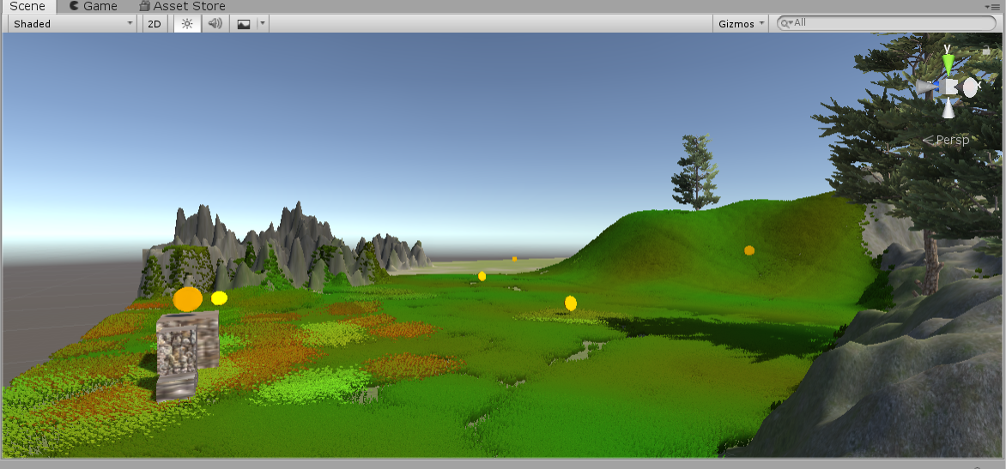Играта е предназначена за деца от 9 до 14 годишна възраст. Децата трябва да се забаляват и да им е интересно.

„

1. Конструкция на играта :
   * + Изграден е терен, като размерите са съобразени с целта на играта.

Пейзажа е създаден използвайки инструментите за скулптиране.

С помощта на инструмента Paint Texture беше нарисувана текстурата директно върху повърхността на терена. За допълнителни текстури се възползвах от Standard Assets Package и Grass Flowers Pack , който след като е Import’нат в проекта, предоставя различни текстури.

Текстура с няколко вида цветя и трева.

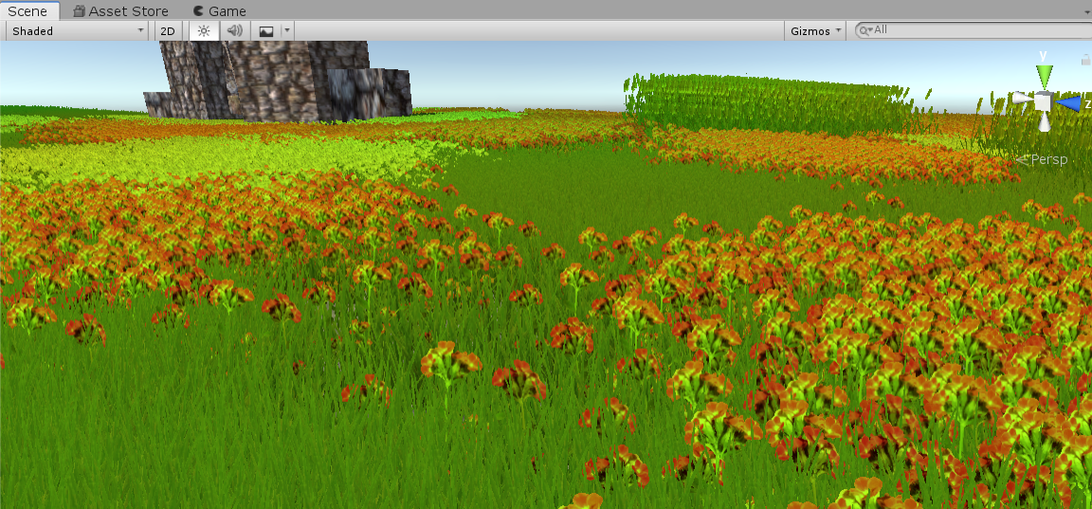

* + - Също така са поставени дървета от Standard Assets – Environment – SpeedTree – Conifer.

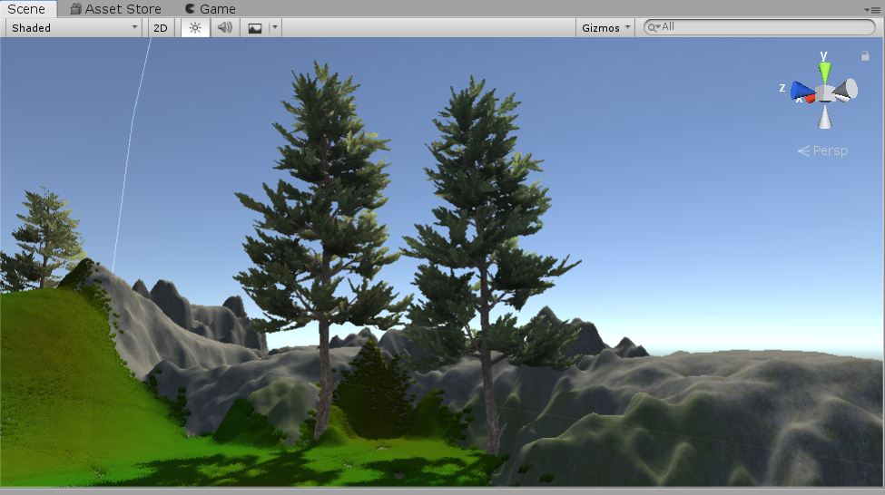

* + - Остовната камера е позиционирана, така че да има оптимална гледна точка.
    - Определени са начална и крайна (FinishZone) точка за играча.
    - Играчът се добавя от Standard Assets – Characters – FirstPersonCharacter – Prefabs. Предвижването се осъществява от FirstPersonController’a , като там са зададени всички стойности за предвижването, скачането, , звуците при скачане и предвижване, mouseLook(LookRotation),

Водно препятствие:

Използван е следният асет :

Standard Assets – Environment – Water – Perfabs - WaterProDayTime.

При грешна ориентация от страна на играча и попадане във водното препятствие, играта връща играча в начална позициция.

За целта добавяме равнина Plane и я позиционираме с координати като тези на водния участък, който вече е добавен. Мащабираме го така, че да бъде с размерите на водата. Преименуваме равнината на Water Hazard Detector.

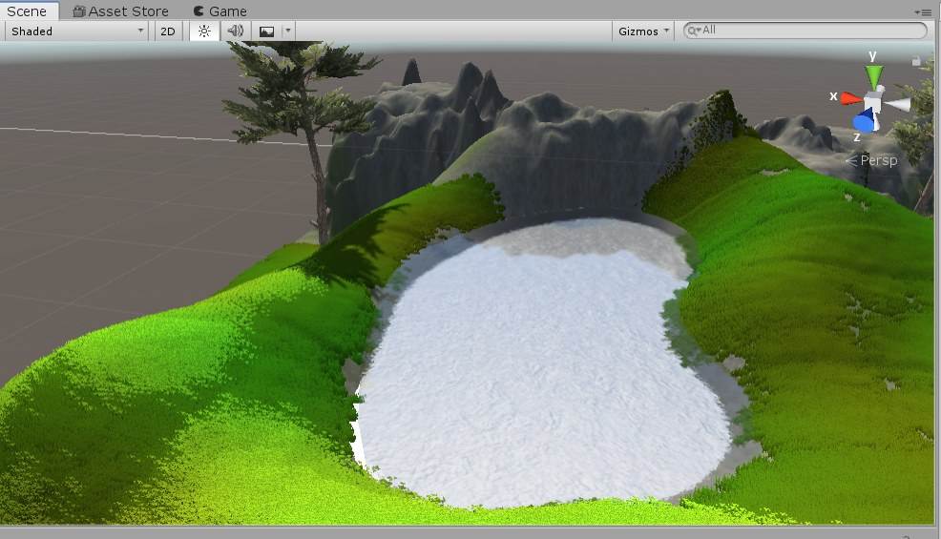

Препятствие остри тръни:

За да вземе една от монетите играчът трябва да подскочи над острите тръни поставени пред монетата. При попадане върху тръните, играчът се връща в началната си позиция.

